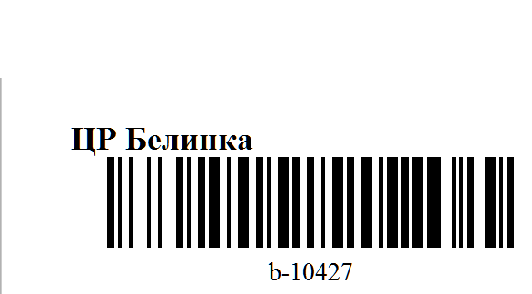
приложение №2
к агентскому договору №________
от ___ ________201__г.

Распоряжение на отгрузку Груза

г. Нижний Новгород "___" _________ 201__г.
_____________________, именуемое в дальнейшем "Принципал", поручает, (ФИО) а __________________________, именуемое в дальнейшем "Агент", в лице директора __________________________________________, действующего на основании Устава, с другой стороны, принимает к исполнению по агентскому договору передать товар ___ ________ 201__ г. (дата раздачи) третьим лицам:
№ п/п | Получатель | Сумма (долг или постоплата) | Подпись
1 | agafya | 607
2 | sola.nata | 458
3 | Дарьюшка | 120
4 | Лелик81 | 1008
5 | Мама Ксении | 1193
6 | ната70 | 1687
7 | Ольга2283 | 2302
8 | Фиолетовая Кошка | 1751
ПОДИТОГ: |  | 9126
Принципал ________________________ ( ____________________________ )

